**北京邮电大学计算机学院（国家示范性软件学院）**

**多源灾情数据管理服务系统**

**软件概要设计报告（MSHD-HLD-T5）**

**课程名称： 软件工程理论**

**指导教师：**

**日 期： 2023年 10月 19日**

目录

1. 导言 4

1.1 目的 4

1.2 范围 4

1.3定义、缩写词和符号 5

2．项目设计原则简介 6

3．系统部署设计 7

3.1 网络拓扑结构 7

3.2服务器端环境 8

3.3客户端环境 9

4.1 展示层（User Interface，UI） 10

4.2 网关层（Gateway Layer，GL） 11

4.3 业务逻辑层（Business Logic Layer，BLL） 12

4.4公共技术层（Common Technology Layer，CTL） 12

4.5基础设施层（Infrastructure Layer，IL） 13

5．功能模块设计 15

5.1模块名称：账户管理 15

5.1.1 模块名称：用户注册 15

5.1.2 模块名称：用户登录 16

5.1.3 模块名称：个人信息管理 16

5.2.模块名称：数据管理 16

5.2.1 模块名称：数据输入 16

5.2.2 模块名称：数据输出 17

5.2.3 模块名称：数据解码 17

5.2.4 模块名称：数据分享和协作 17

5.2.5 模块名称：数据查询和报告 18

5.2.6 模块名称：数据质量管理 18

5.2.7 模块名称：用户界面 18

5.2.8 模块名称：数据审计和追踪 18

5.3模块名称：数据输出 19

5.3.1 模块名称：数据分析和挖掘 19

5.3.2 模块名称：GIS（地理信息系统）集成 19

5.3.3 模块名称：通知和警报 19

5.4模块名称：安全管理 20

5.4.1 模块名称：权限和角色管理 20

5.4.2 模块名称：数据备份和灾难恢复 20

5.4.3 模块名称：报警管理 21

5.4.4 模块名称：日志和监控 21

6． 数据库模块设计 21

6.1 数据库逻辑设计 21

6.2 物理结构设计 22

6.2.1 震情 23

6.2.2 人员伤亡及失踪信息 24

6.2.3 房屋破坏信息 24

6.2.4 生命线工程灾情 25

6.2.5 次生灾害 26

6.2.6 用户信息 27

6.2.7 请求灾情信息表 27

6.2.8 读取时间参数表 28

6.2.9 读取文件参数表 28

6.2.10 震情预测信息表 28

6.2.11 地理信息表 29

6.2.12 分布编码表 29

7.接口设计 29

7.1 内部接口 29

7.1.1用户登录接口 30

7.1.2用户登出接口 30

7.1.3用户注销接口 30

7.1.4用户编辑接口 31

7.1.5数据编码接口 31

7.1.6存储信息接口 31

7.1.7查询基本震情接口 32

7.1.8编辑基本震情接口 33

7.1.9删除基本震情接口 33

7.1.10获取请求接口 33

7.1.11请求新增接口 34

7.1.11请求删除接口 34

7.2 外部接口 35

7.2.1 数据读取接口 35

7.2 其他接口以及数据分析接口 36

8．界面设计 37

8.1 登陆与注册页面设计及说明 37

8.2 首页设计及说明 37

8.3 数据展示页面设计及说明 38

8.4 可视化数据页面设计及说明 38

8.5 数据添加模块设计及说明 39

8.6 数据预测页面设计及说明 40

8.7 数据请求页面设计及说明 40

# 导言

随着自然灾害和紧急事件的频繁发生，对灾情数据的有效管理和分析变得愈发重要。多源灾情数据管理服务系统旨在提供一种集成多源数据、协助应急响应和决策制定的解决方案。本文档是该系统的软件概要设计书，旨在提供项目的高级设计概述和规划。

## 1.1 目的

本文档的目的是为项目的设计和开发提供一个整体框架，以确保系统在满足各种需求的同时保持一致性、可维护性和可扩展性。具体目标包括：

**系统规划和定义：**概要设计书用于明确系统的整体结构、模块、组件和功能，以确保整个开发团队对系统的规划和定义达成一致。

**需求分析细化：**在需求分析的基础上，概要设计书帮助详细说明各个模块和组件的功能，将高级需求细化为可执行的设计规范。

**项目计划的依据：**概要设计书作为项目计划的依据，有助于项目管理，包括资源分配、进度追踪和风险管理。

**沟通工具：**概要设计书是一个沟通工具，帮助开发团队、项目经理、利益相关者和决策者了解系统的整体架构和设计。

**评审和审查：**概要设计书用于进行设计审查和评审，以便在系统实施之前发现和解决潜在问题。

本文档的预期读者对象为：

**项目经理**：项目经理是整个系统开发过程的负责人，需要了解系统的概要设计，以确保项目按计划进行。他们需要了解系统的整体结构、功能、预算和进度。

**系统架构师**：系统架构师负责定义系统的整体架构和技术堆栈，他们需要详细了解系统的设计，以确保系统的可扩展性、性能和安全性。

**数据库管理员**：数据库管理员需要了解系统中的数据模型和数据库设计，以确保数据的合理存储和访问。他们需要了解数据表、关系、索引和数据备份策略。

**开发团队**：开发团队成员，包括后端开发人员、前端开发人员和测试人员，需要了解系统的概要设计，以根据设计要求开发和测试系统的各个组件。

**运维人员**：运维人员需要了解系统的架构和配置，以确保系统的稳定性和可用性。他们需要了解服务器配置、监控系统和备份策略。

**业务分析师**：业务分析师需要理解系统的功能和业务流程，以确保系统满足业务需求。他们需要了解用户需求和系统的功能规范。

## 1.2 范围

本软件概要设计书的范围涵盖了多源灾情数据管理服务系统的高层设计，包括但不限于以下方面：

**系统架构：**描述系统的总体架构，包括各个组件和模块之间的关系，以确保系统的合理性和可维护性。

**功能概述：**列出系统的主要功能和服务，包括数据采集、存储、分析、报告生成等。

**数据管理：**定义数据处理和存储策略，包括多源数据的集成、数据清洗、数据安全性和备份策略。

**性能和可扩展性：**阐述系统的性能优化策略和可扩展性计划，以支持大规模数据处理和未来的扩展。

**安全性：**讨论系统的安全性要求，包括数据加密、用户身份验证和访问控制。

**用户界面：**提供用户友好性的设计指导，确保用户可以轻松访问和使用系统。

**监控和日志：**描述系统监控和日志记录策略，以便追踪问题、分析性能和确保系统的健康运行。

**灾备和容错性**：包括数据备份和系统容错机制的设计考虑，以确保系统的高可用性和数据完整性。

**合规性：**讨论系统的合规性要求，特别是在处理敏感数据和隐私信息时。

本文档的范围不包括具体的编码实现细节，而是关注系统的高级设计原则和决策。它将为详细设计和开发提供指导，并确保系统在满足需求的同时满足性能、安全和可维护性方面的标准。

## 1.3定义、缩写词和符号

|  |  |
| --- | --- |
| **定义、缩写词和符号** | **代表含义** |
| 多源灾情数据管理服务系统 | 本文档负责的软件系统 |
| 系统周境图 | [周境图是一种软件工程中的范围图，用于描述待开发的系统以及与之交互的外部实体，来厘清系统的边界和范围](https://www.zhihu.com/question/61081507)。[该图通过展示系统的上下文，帮助开发人员更好地理解系统的功能和需求。周境图通常在项目的前期使用，以便在开发过程中明确系统的边界和范围](https://blog.csdn.net/amonlans/article/details/775454)。 |
| UML | Unified Modeling Language，统一建模语言。是一种为面向对象系统的产品进行说明。可视化和编制文档的一种标准语言，是非专利的第三代建模和规约语言。 |
| 用户角色 | 用户角色是指按照一定参考体系划分的用户类型，是能够代表某种用户特征、便于统一描述的众多用户个体的集合。 |
| 功能性需求 | 功能性需求规定开发人员必须在项目中实现的软件功能，用户利用这些功能来完成任务，满足业务需求 |
| 非功能性需求 | 系统提供的服务或性能上的约束，例如时间约束、开发过程约束、标准等。 |
| 用户故事 | 用户故事（user story）是用来确定用户和用户需求的简短描述，从用户的角度来描述用户需要的功能。包括三个要素：角色、活动、商业价值。 |
| 实体关系图 | 实体关系图（Entity-Relationship Diagram，ERD）是一种用于可视化数据库设计的工具，用于描述不同实体（Entity）之间的关系和属性。它是数据库设计中的关键部分，有助于开发人员和数据库设计师理解数据结构和数据库之间的关系。 |
| 用例图 | 用例图是表示一个系统中用例与参与者关系之间的图，描述了系统中相关的用户和系统对不同用户提供的功能和服务，相当于从用户的视角来描述和建模整个系统，分析系统的功能与行为。 |
| 系统流程图 | [系统流程图是一种用于描述系统的物理模型的传统工具，通过使用图形符号以黑盒子形式描述系统中的每个具体部件（程序、文件、数据库、表格、人工过程等），表达数据在系统各个部件之间流动的情况。](https://baike.baidu.com/item/%E7%B3%BB%E7%BB%9F%E6%B5%81%E7%A8%8B%E5%9B%BE/7377124) |
| B/S 模式 | B/S 模式一般指 B/S 结构。B/S 结构（duBrowser/Server，浏览 器/服务器模式），是 WEB 兴起后的一种网络结构模式，WEB 浏览器是客户端最主要的应用软件。这种模式统一了客户端，将 系统功能实现的核心部分集中到服务器上，简化了系统的开发、 维护和使用。客户机上只要安装一个浏览器，如 Netscape Navigator 或 Internet Explorer，服务器安装 SQL Server、Oracle、 MYSQL 等数据库。浏览器通过 Web Server 同数据库进行数据 交互 |
| 概念级体系结构 | 描述系统的主要设计元素和元素之间的关系。 |

表 1 术语定义表

# 2．项目设计原则简介

本项目需要设计一个通用的架构以适应众多异源异质异构数据的请求，同时便于后期系统添加新模块，为此项目提出基于微服务架构的系统设计。本项目采用敏捷的开发模式，而微服务架构设计能很好适应敏捷开发，满足了系统的迭代演进、可维护性、灵活性、并发性等质量特征。系统设计的过程中遵循以下的设计原则：

1、高内聚，低耦合

2、框架整洁

3、架构与业务解耦

4、架构与代码解耦

5、基于业务驱动

6、使用契约接口的逻辑服务

7、复用性原则，组件复用是软件系统设计中必须遵守的原则。对可重用的组件进行统一包装，包括系统级的应用组件和应用级的服务组件。

8、安全可靠：选择安全可靠的软硬件运行平台，并在系统设计和实现的时候关注系统的安全控制和执行效率，提供相应的安全防护功能，保证系统具有较高的安全性和可靠性。安全性方面，要考虑系统的安全、数据管理的安全、网络安全。保证用户权限、数据安全和系统的稳定性。

9、单一职责原则：我们系统在面向对象设计部分采取单一职责原则，其核心思想为：一个类，最好只做一件事，只有一个引起它的变化。单一职责原则可以看作是低耦合、高内聚在面向对象原则上的引申，将职责定义为引起变化的原因，以提高内聚性来减少引起变化的原因。从而最终提高我们系统的可修改性和可维护性。

# 3．系统部署设计

## 3.1 网络拓扑结构

测试环境如图1-1，原始数据库中的数据通过FTP服务器和Web分布式服务器的处理后传递给交换机，ftp服务器上存储系统的输入输出文件，分布式服务器上部署了系统的后端微服务以及前端网页。数据库分为MySQL数据库和MongoDB数据库，分别存储系统的基本数据以及进行舆论烈度分析的数据。PC终端通过Internet和防火墙从交换机中获取数据。

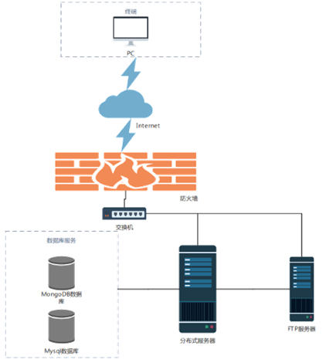

## 3.2服务器端环境

|  |  |  |  |  |
| --- | --- | --- | --- | --- |
|  | | 分布式服务器 | FTP服务器 | 数据库服务 |
| 硬件 | 型号 | 华为云云耀服务器HECS | 阿里云云服务器ECS | 阿里云云数据库RDS |
| CPU | 4vCPUs Intel Xeon Gold 6278C CPU 2.60GHz | Intel Xeon Platinum 8269CY CPU 2.50GHz |  |
| 内存 | 8GB | 2GB | 1GB |
| 硬盘 | 40G | 40GB | 20GB |
| 软件 | 操作系统 | ubuntu-18.04.6-desktop-amd64 | Windows Server 2016 Datacenter |  |
| 软件 | Python 3.7、Java 1.8、Nginx 1.14.0、MongoDB 4.4.5、Nodejs 10.16.0 | FTP Server文件服务器 | MySQL 8.0  MongoDB 4.4.5 |

## 3.3客户端环境

操作系统：Windows11

浏览器：Firefox/Google

处理器：i5/i7

Python环境：python3.9.x

Java环境：jdk1.8.0

4．架构设计

架构设计，也称为体系结构设计，本系统依据本项目的设计原则，采用五层架构设计，五层架构主要是指将业务应用规划中的表示层（UI）、网关层（GL）、业务逻辑层（BLL）、公共技术层（CTL）、基础设施层（IL），其分层的核心任务是“高内聚低耦合”的实现。在整个软件架构中，分层结构是常见和普通的软件结构框架，同时也具有非常重要的地位和意义。我们的震情信息管理系统采用经典的五层架构，以确保系统的可维护性、可扩展性和可重用性。

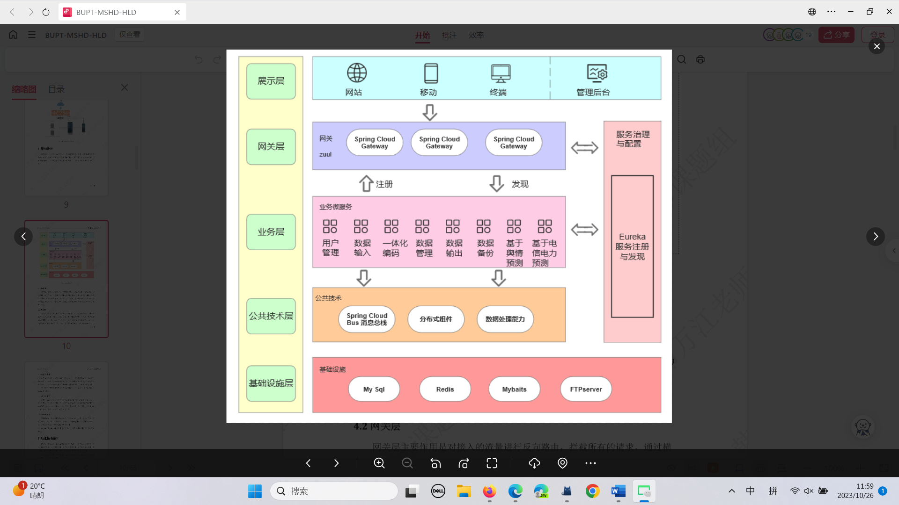

## 4.1 展示层（User Interface，UI）

表示层又称表现层（UI），位于五层构架的最上层，与用户直接接触，负责用户界面、用户交互和呈现数据给用户，主要是 B/S 信息系统中的 Web浏览页面、移动APP设备、个人终端等。表示层的主要功能是允许用户与系统进行交互，即实现系统数据的传入与输出，在此过程中不需要借助逻辑判断操作就可以将数据通过网关层传送到 BBL 系统中进行数据处理，处理后会将处理结果反馈到表示层中。换句话说，表示层就是实现用户界面功能，将用户的需求传达和反馈，并用 BLL 或者是 Models 进行调试，保证用户体验。

**实现技术：**我们将使用HTML CSS和JSP技术来构建动态Web用户界面。这些组件将负责接收HTTP请求、呈现页面以及处理用户输入。具体分以下部分：

• 前端框架：使用现代前端框架，如React, Angular或Vue.js，以构建交互式、响应式的用户界面。

• 用户体验设计：采用用户体验（UX）设计原则，确保界面易于使用、导航明了，以满足用户需求。

**用户界面：**用户将能够通过Web浏览器访问系统，并使用交互式界面来查看地震数据。进一步细化为以下部分：

• 用户登录：允许用户使用用户名和密码进行身份验证，以访问系统。提供密码重置功能以增加用户友好性和安全性。

• 地震事件列表：显示最新的地震事件列表，包括地震的地点、震级、时间和其他相关信息。用户可以根据不同的筛选条件来查看地震数据。

• 地图可视化：提供地图可视化功能，以在地图上显示地震事件的位置，用户可以放大、缩小和拖动地图来浏览地震数据。

• 详细地震信息：用户可以点击单个地震事件以查看更详细的信息，包括震源机制、深度、造成的损害等信息。

• 用户通知：系统可以向用户发送实时地震警报和通知，这些通知可以通过Web界面或电子邮件等方式传达。

## 4.2 网关层（Gateway Layer，GL）

网关层（Gateway Layer）通常用于处理系统与外部系统之间的通信和交互，以及管理与外部系统的接口。网关层负责将系统中的数据以适当的格式发送到外部系统或服务，以满足外部系统的需求。这可以包括将数据转换为不同的数据格式（如JSON、XML）以供外部使用。

本项目的网关层是 zuul，所有的请求都会经过 Zuul 到达后端的 Netflix 应用程序，Zuul 提供了动态路由、监控、弹性负载和安全功能。

**数据接入和整合：**

• 动态路由：Zuul允许动态配置路由规则，根据请求的URL将请求路由到不同的后端服务。这对于多源数据管理非常重要，因为系统可能需要从不同的数据源获取数据。

• 请求和响应的转换：Zuul可以对请求和响应进行转换，允许在网关层进行数据格式转换、协议转换等操作，以确保数据能够与后端服务进行适配。

• 负载均衡：Zuul支持负载均衡，可以将请求分发到多个后端服务实例，确保请求在后端服务之间均匀分布，提高系统的性能和可用性。

• 缓存：Zuul可以实施缓存机制，以降低对后端服务的请求负担，减少重复请求，提高响应速度。

**安全功能：**

• 认证和授权：Zuul可以集成身份验证和授权机制，确保只有经过验证的用户能够访问系统的数据。这对于保护敏感数据非常关键。

• SSL终止：Zuul可以处理SSL终止，充当SSL终端，解密传入请求，从而减轻后端服务的负担，并提供额外的安全性。

• 防火墙和DDoS保护：Zuul可以配置和实施防火墙规则，以抵御DDoS攻击和其他网络威胁。

• 访问日志和审计：Zuul可以记录访问日志，以进行审计和监控，以追踪谁访问了系统的哪些数据。

**监控和性能优化：**

• 性能监控：Zuul可以与监控系统整合，用于监控请求流量、延迟、吞吐量等性能指标，以及系统运行状态。

• 故障检测：Zuul可以监测后端服务的可用性，并在出现故障时执行故障转移和自动恢复操作。

**日志和分析：**

• 日志收集：Zuul可以收集请求和响应的日志，以便进行分析、故障排查和性能优化。

• 分析和报告：通过日志分析，系统管理员可以生成报告和洞察数据，以改进系统性能和安全性。

## 4.3 业务逻辑层（Business Logic Layer，BLL）

业务逻辑层 BLL 的功能是对具体问题进行逻辑判断与执行操作，是系统的核心部分。它充当了系统的大脑，协调和管理数据的处理，同时确保系统的功能和行为与业务需求一致。它协调来自不同数据源的信息，进行整合和归并。这包括处理业务报送数据、泛在感知数据、舆情感知数据和承载体基础数据等。业务逻辑层还负责管理数据的增删改查，负责数据的可视化展示，包括图形展示、统计分析和各种报表。

系统中共有 8 个实现业务处理的微服务，分别是灾情数据读取微服务，灾情数据编码微服务，灾情信息管理微服务，用户信息管理微服务，灾情数据发送微服务，灾情数据备份微服务，基于舆情预测微服务和基于电力预测微服务。各个微服务之间的通信通过Restful 接口进行。

**实现技术：**我们将使用SpringBoot来实现业务逻辑。这些组件将处理地震数据的逻辑处理，包括数据质量分析、警报生成等。具体分以下内容：

• 微服务架构：将系统拆分为微服务，每个微服务负责特定的业务功能，以提高可扩展性和灵活性。

• RESTful API：使用RESTful API设计原则，使不同系统能够通过API进行通信，从而实现模块化和松耦合的架构。

• 消息队列：使用消息队列系统（如RabbitMQ或Apache Kafka）以实现异步通信，特别是在处理警报生成和通知管理时。

• 数据分析：引入数据分析工具和框架，以进行地震数据的深度分析，包括机器学习算法来预测地震趋势。

**业务模块：**主要的业务模块包括数据处理、警报生成、报告生成和通知管理。进一步细化为以下内容：

• 数据处理：该模块负责地震数据的采集、存储和处理。这包括将从各个地震数据源获取的原始数据进行处理，确保数据的准确性和完整性。

• 警报生成：基于实时地震数据和预定的警报规则，该模块负责生成地震警报。警报可以根据地震的震级、位置和其他因素进行分级。

• 报告生成：生成地震事件的报告，包括地震的影响分析、危害评估以及建议的行动。这些报告可以用于紧急情况的响应和决策。

• 通知管理：该模块负责管理和分发警报和通知。通知可以发送给应急响应团队、媒体以及公众。通知可以通过多种方式传达，包括短信、电子邮件、手机应用程序等。

## 4.4公共技术层（Common Technology Layer，CTL）

公共技术层提供非业务功能，旨在提供共享的技术和功能，以支撑业务服务层和网关层软件的正常运行，公共技术层为业务层提供库支持及存储空间支持，以加强代码的复用性和功能间的互通性，以便多个模块或组件可以重复使用和共享。

核心模块有 Eureka 服务注册与发现、认证授权、后台中间件(异步队列、缓存、数据库、任务调度)等。

**Eureka 服务注册与发现：**

Eureka是Netflix开源的服务注册与发现框架，用于管理系统中的各种服务和实现服务之间的通信。在多源灾情数据管理服务系统中，Eureka可用于：

• 服务注册：每个系统组件（如数据采集模块、数据处理模块、数据分析模块等）都可以将自己注册到Eureka服务器，以便其他组件能够发现它们。

• 服务发现：组件可以查询Eureka服务器，以获取其他组件的位置和地址信息，从而实现系统内部的通信。

**认证和授权：**

认证和授权是系统的安全性和访问控制的关键组成部分。在多源灾情数据管理服务系统中，这包括：

• 用户认证：确保只有授权用户能够访问系统，通常使用用户名和密码、令牌或单点登录（SSO）等方式。

• 授权：定义用户或组的权限，以确定哪些功能和数据可以被访问，包括读取和写入权限。

• 安全通信：使用加密协议和证书来保护数据传输的机密性。

**后台中间件：**

后台中间件层负责数据处理、数据存储和数据管理。它包括以下组件：

数据采集模块：从各种数据源（如传感器、气象站、卫星、社交媒体）采集数据，并将其标准化和清洗。

• 数据处理模块：负责数据的预处理、整合和转换，以确保数据在系统中具有一致的格式和结构。

• 数据存储模块：用于将数据持久化存储，通常采用数据库系统，确保数据的可用性和可靠性。

• 数据分析模块：利用数据挖掘、机器学习、统计分析等技术来提取有价值的信息和趋势，用于决策支持。

• 数据可视化模块：将数据转化为易于理解的图形、图表和地图，以供决策者查看和理解。

**性能优化和可伸缩性：**

多源灾情数据管理服务系统需要优化性能和可伸缩性，以处理大规模数据和高并发访问。这包括集群化、负载均衡、缓存技术和数据压缩。

## 4.5基础设施层（Infrastructure Layer，IL）

基础设施层主要是支撑系统需要的相关资源，专注于提供支持整个系统运行的基本设施和服务。。这一层通常包括硬件、操作系统、网络、数据库管理系统（DBMS）、监控、安全、云服务等底层基础设施，以确保系统的可用性、可扩展性和性能。

系统使用了 Spring Cloud Bus 消息总栈技术、分布式组件技术与基本数据处理能力，即SpringCloud+Mybatis+redis+MySQL 的框架，并通过 RabbbitMO 消息队列进行通信。

**实现技术：**我们将使用Mybatis与数据库进行通信。数据库管理系统将负责存储地震数据。具体可分为以下内容：

• 数据库管理系统：选择合适的数据库管理系统（如MySQL、PostgreSQL、或NoSQL数据库），根据系统需求来进行数据存储。

• ORM框架：使用对象关系映射（ORM）框架（如Hibernate或Entity Framework），以简化数据库访问和提高数据操作的可维护性。

• 数据库设计：设计合适的数据库模式，包括规范化、索引、视图等，以支持数据的高效存储和检索。

• 数据安全性：实施数据安全性措施，包括数据加密、访问控制、备份和恢复策略，以确保数据的机密性和可用性。

**数据表：**数据库将包括地震数据表等，以支持系统的各个方面：

• 震情信息表：

描述地震事件的基本信息，如地震发生时间、地点、震级、深度等。

人员伤亡及失踪信息表：

记录灾害中受伤、死亡或失踪的人员的详细信息，包括姓名、年龄、性别、伤势程度等。

• 房屋破坏信息表：

记录地震或其他灾害导致的房屋破坏情况，包括受损程度、地点、建筑类型等。

• 生命线工程灾情表：

描述基础设施的受损情况，如道路、桥梁、供水系统、电力系统等的灾情信息。

• 次生灾害表：

记录地震或其他主要灾害导致的次生灾害，如滑坡、泥石流、火灾等。

• 用户信息表：

存储系统用户的信息，包括用户名、密码、权限级别等。

• 请求灾情信息表：

记录用户或系统组件向系统请求灾情数据的请求信息，包括请求时间、请求类型、请求参数等。

• 读取时间参数表：

存储系统中用于数据采集、处理和显示的时间参数，如数据更新频率、时间窗口等。

• 震情预测信息表：

存储地震或其他自然灾害的预测信息，如可能的震级、发生时间窗口等。

• 地理信息表：

包含地理坐标、地图数据和地理信息系统（GIS）相关信息，以支持地理数据的可视化和空间分析。

• 分布编码表：

用于将各种类型的数据与特定地点或区域相关联，以实现数据的地理信息标记。

# 5．功能模块设计

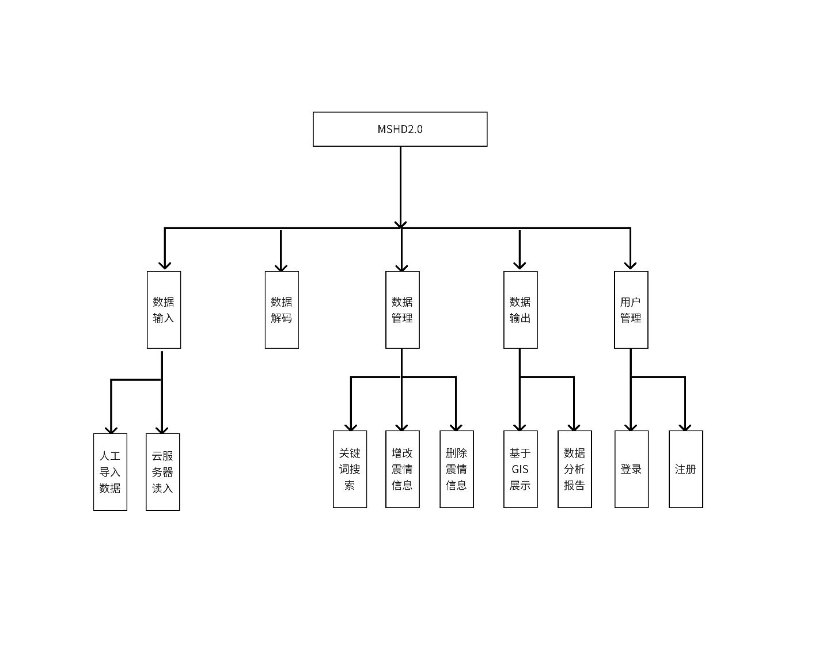

## 5.1模块名称：账户管理

功能简介：账户管理模块扮演用户管理的关键角色，它允许系统管理员维护系统内的用户账户。管理员可以根据需要查看或修改用户的个人信息，包括用户名和密码。此模块的功能涵盖用户创建、身份验证、权限控制和个人信息维护，以确保系统的用户管理安全且高效。

输入：需要更新的部分信息

输出：更新后的用户个人信息

### 5.1.1 模块名称：用户注册

功能简介：用户注册是用户管理模块的一个核心功能。通过用户注册，新用户能够创建自己的账户，输入所需的用户名和密码。系统会在后台数据库中记录用户提供的用户名和密码，并生成一个新的账户。用户创建成功后，系统将返回一个布尔值，指示用户是否成功注册。注册成功后，系统还会提示用户注册成功的消息，以增加用户友好性。

输入：新用户的用户名和密码。

输出：布尔值，表示用户注册是否成功。注册成功后，显示注册成功的消息。

### 5.1.2 模块名称：用户登录

功能简介：用户登录是用户管理模块的关键功能之一。用户需要提供他们的用户名和密码，以进行身份验证。如果验证成功，用户将被授权访问系统并执行相关操作。登录功能需要验证提供的用户名和密码与系统中已注册的用户信息匹配。验证成功后，系统将返回身份验证成功的消息，用户授权状态，以及用户的角色和权限信息，以确保用户能够按其权限访问系统的各个部分。

输入：用户名和密码。

输出：身份验证成功或失败，用户授权状态，以及用户角色和权限信息。

### 5.1.3 模块名称：个人信息管理

功能简介：个人信息管理是用户管理模块的一部分，它允许用户查看和更新其个人信息。用户可以在此模块中编辑个人资料，包括姓名、联系信息、头像等。这有助于确保用户信息的准确性和完整性，同时提供用户友好的方式来维护其个人资料。

输入：需要更新的个人信息，例如联系信息、头像等。

输出：更新后的用户个人信息，以确保用户信息的准确性和完整性。

## 5.2.模块名称：数据管理

功能简介：数据管理模块在多源灾情数据管理服务系统中扮演关键的角色，它负责接收经过编码的数据，并将其有效地存储在适合的数据存储介质中。此外，数据管理模块还负责管理数据的生命周期，包括数据的归档和删除。其主要目标是确保数据的安全性、可访问性和完整性。

输入：编码后的数据，用于存储和管理。

输出：提供数据查询和检索接口，以满足外部数据请求。

### 5.2.1 模块名称：数据输入

功能简介：数据输入模块专门负责接收来自多源社会灾情数据的流入。这包括业务报送数据、泛在感知数据、舆情感知数据、承载体基础数据等多种数据来源，可能具有不同的格式和结构。数据输入模块提供数据导入功能，将原始数据接收并进行预处理，确保数据能够被系统正确处理和存储。这一过程包括数据清洗、验证和编码，以确保数据的质量和一致性。

输入：多源社会灾情数据，可以是不同格式和来源的数据。

输出：编码后的数据传递给数据编码模块，以确保数据被正确处理和存储。

### 5.2.2 模块名称：数据输出

功能简介：数据输出模块负责接收来自数据管理模块的数据查询请求，并将所请求的数据返回给请求方，以满足外部系统或用户的数据需求。这个模块通过适当的接口将数据传递给外部系统或用户，确保数据的及时和准确输出。这包括数据检索、导出、共享和传递功能，以满足不同用户和系统的数据访问需求。

输入：数据查询请求，包括用户的查询条件和数据需求。

输出：提供数据查询结果，确保数据的及时和准确输出，以满足外部数据请求。

### 5.2.3 模块名称：数据解码

功能简介：数据解码模块用于对接收的数据进行解码，以获取数据的标准格式和结构。这是为了确保数据能够被系统正确理解和使用。原始数据可能以不同的编码方式进行传输，而数据解码模块负责将这些数据解析并转换成系统能够处理的格式，以便后续的数据分析和应用。

输入：来自数据输入模块的原始数据，可能以不同的编码方式进行传输。

输出：解码后的数据，以确保数据的标准化和一致性

### 5.2.4 模块名称：数据分享和协作

功能简介：数据分享和协作模块允许用户共享数据和报告，以支持多个利益相关方的协作和团队合作。这个模块允许用户在不同权限级别下共享数据集，以确保数据的合规性和安全性。它还提供共享权限、协作状态、共享链接或访问权限的管理，以确保合作方便和数据共享的有效性。

输入：分享请求、协作请求、共享数据集。

输出：共享权限、协作状态、共享链接或访问权限。

### 5.2.5 模块名称：数据查询和报告

功能简介：数据查询和报告模块允许用户执行高级数据查询，生成定制报告和分析。用户可以根据其需求使用查询条件、过滤器、分组条件和分析配置参数来获取特定数据集。此模块还支持数据可视化，用户可以生成可视化图表和分析摘要，以更好地理解和应对数据。

输入：用户的查询条件、过滤器、分组条件，以及分析和报告的配置参数。

输出：查询结果、定制报告、可视化图表和分析摘要。

### 5.2.6 模块名称：数据质量管理

功能简介：数据质量管理模块负责实施数据质量检测、数据清洗和数据修复，以确保数据的准确性和一致性。这包括对原始数据的质量检查，自动化数据清洗规则的应用以及手动修复任务的执行。数据质量管理的目标是确保系统中的数据始终保持高质量，以便用于分析和决策。

输入：原始数据、数据质量规则、清洗和修复任务。

输出：数据质量报告、清洗后的数据、修复结果。

### 5.2.7 模块名称：用户界面

功能简介：用户界面模块提供用户友好的界面，包括管理控制台和数据查询界面。这样，用户能够轻松地与系统进行互动，执行查询、查看数据和管理协作。用户界面模块接受用户的查询请求和管理操作，提供用户友好的响应，并显示查询结果，以提高系统的可用性和用户满意度。

输入：用户界面配置、查询请求、管理操作。

输出：用户界面响应、查询结果、管理操作状态。

### 5.2.8 模块名称：数据审计和追踪

功能简介：数据审计和追踪模块记录数据的访问和操作，以进行审计和追踪。这有助于确保数据的完整性和合规性，同时增强系统的安全性。审计规则的配置可帮助系统管理员监控数据访问和操作，生成审计日志和报告，以满足合规性要求。

输入：审计规则、数据访问和操作。

输出：审计日志、审计报告、追踪记录。

## 5.3模块名称：数据输出

功能简介：数据输出模块是整个系统的关键组成部分，负责向用户和外部系统提供处理后的数据以满足各种需求。它包括多个子模块，如数据分析和挖掘、GIS（地理信息系统）集成、通知和警报，以确保数据能够被有效地分析、可视化和及时传递，同时保持数据的安全性。

输入：原始数据、用户自定义的分析和挖掘任务的配置参数、地理数据、地图图层、查询条件、警报规则配置、报警触发条件、报警通知设置。

输出：数据挖掘结果、趋势分析、模式检测、异常检测、地图上的可视化数据、地理分布图、地理关联分析结果、警报通知、警报事件日志、通知消息。

### 5.3.1 模块名称：数据分析和挖掘

功能简介：数据输出模块的数据分析和挖掘子模块允许用户执行自定义的数据挖掘任务，以满足不同领域的需求。这一功能提供了机器学习和数据分析工具，让用户能够更深入地探索数据并发现隐藏的趋势、模式和异常事件。用户可以定义和配置挖掘任务，包括选择数据集、应用不同的算法和模型，以便根据其需求进行数据分析。

输入：原始数据集、分析和挖掘任务的配置参数。

输出：数据输出模块的数据分析和挖掘子模块允许用户执行自定义的数据挖掘任务，以满足不同领域的需求。这一功能提供了机器学习和数据分析工具，让用户能够更深入地探索数据并发现隐藏的趋势、模式和异常事件。用户可以定义和配置挖掘任务，包括选择数据集、应用不同的算法和模型，以便根据其需求进行数据分析。

### 5.3.2 模块名称：GIS（地理信息系统）集成

功能简介：GIS集成模块在数据输出中发挥重要作用，它允许用户自定义添加地图图层，以在地图上可视化和分析灾情数据。用户可以将地理数据与灾情数据进行关联，从而更好地理解数据的地理分布和关联性。该模块支持多种地理数据格式和地图图层，让用户能够自由选择所需的地理信息进行分析。

输入：地理数据、地图图层、查询条件。

输出：地图上的可视化数据、地理分布图、地理关联分析结果，以帮助用户更好地理解数据的地理背景和关联性。用户可以根据特定的需求和地理位置将灾情数据可视化，以支持更精确的决策制定和应对灾情。

### 5.3.3 模块名称：通知和警报

功能简介：通知和警报模块是数据输出的一部分，它提供了警报和通知功能，以确保系统管理员和用户能够及时了解紧急情况和数据变化。用户可以定义和配置警报规则，以根据特定触发条件生成警报通知。这有助于及时采取行动，以应对紧急情况和变化。

输入：警报规则、通知配置、触发条件。

输出：警报通知、警报日志、通知消息。通知和警报模块增强系统的实时性和用户体验，确保关键信息不会被忽略。

## 5.4模块名称：安全管理

功能简介：安全管理模块是系统的核心组成部分，致力于维护系统的数据安全和保护系统免受潜在威胁。它包括权限和角色管理、数据备份和灾难恢复、报警管理以及日志和监控，以确保数据隐私、系统的可用性、合规性和风险管理。

输入：用户角色分配、权限配置、安全策略、备份计划、恢复策略、报警规则配置、报警触发条件、报警通知设置、日志记录、监控指标、告警规则配置。

输出：用户角色、权限设置、安全策略状态、数据备份文件、恢复计划状态、灾难恢复报告、报警通知、报警事件日志、操作日志、性能监控数据、告警通知。

### 5.4.1 模块名称：权限和角色管理

功能简介：权限和角色管理模块在系统中起到关键的角色，它负责管理用户角色和权限，以确保数据的访问和操作受到适当的控制和限制，从而保护数据的安全性。用户角色可以根据其在系统中的职责和需求分配，不同角色具有不同的权限，从而确保数据仅对授权用户可见和可操作。这一模块还允许管理员配置安全策略，以进一步提高系统的安全性。

输入：用户角色分配、权限配置、安全策略。

输出：用户角色、权限设置、安全策略状态。

### 5.4.2 模块名称：数据备份和灾难恢复

功能简介：数据备份和灾难恢复模块负责定期备份系统数据，同时制定灾难恢复计划，以最小化系统停机时间，确保数据的可用性和持久性。备份计划包括定期备份系统数据以及存储备份文件的位置和策略。灾难恢复计划则包括针对各种潜在灾难情景的预先定义措施，以确保在灾难发生时系统能够迅速恢复正常运行。

输入：备份计划、恢复策略。

输出：数据备份文件、恢复计划状态、灾难恢复报告。

### 5.4.3 模块名称：报警管理

功能简介：报警管理模块用于管理系统中的报警规则和事件。它监测特定条件的发生，当这些条件满足时，生成并分发报警通知，以便系统管理员和相关人员能够及时了解紧急情况和数据变化。用户可以配置报警规则，定义触发条件以及设置报警通知方式，以满足不同情景下的报警需求。

输入：报警规则配置、报警触发条件、报警通知设置。

输出：报警通知、报警事件日志、报警规则状态。

### 5.4.4 模块名称：日志和监控

功能简介：日志和监控模块记录系统的操作、事件和错误信息，并监控系统的性能和资源使用情况。这一模块对于系统的运行状况和性能分析至关重要，它通过记录各种操作和事件，帮助系统管理员了解系统的运行情况，并追踪潜在问题。监控指标的采集和告警规则的配置帮助系统管理员实时监控系统的性能，及时采取措施解决问题。

输入：日志记录、监控指标、告警规则配置。

输出：操作日志、性能监控数据、告警通知。

# 数据库模块设计

## 6.1 数据库逻辑设计

通过对系统基本震情，人员伤亡、房屋破坏、生命线灾情以及次生灾害等实体进行分析得到实体的属性，同时分析实体与实体之间关系，得到如下图所示的实体关系图。

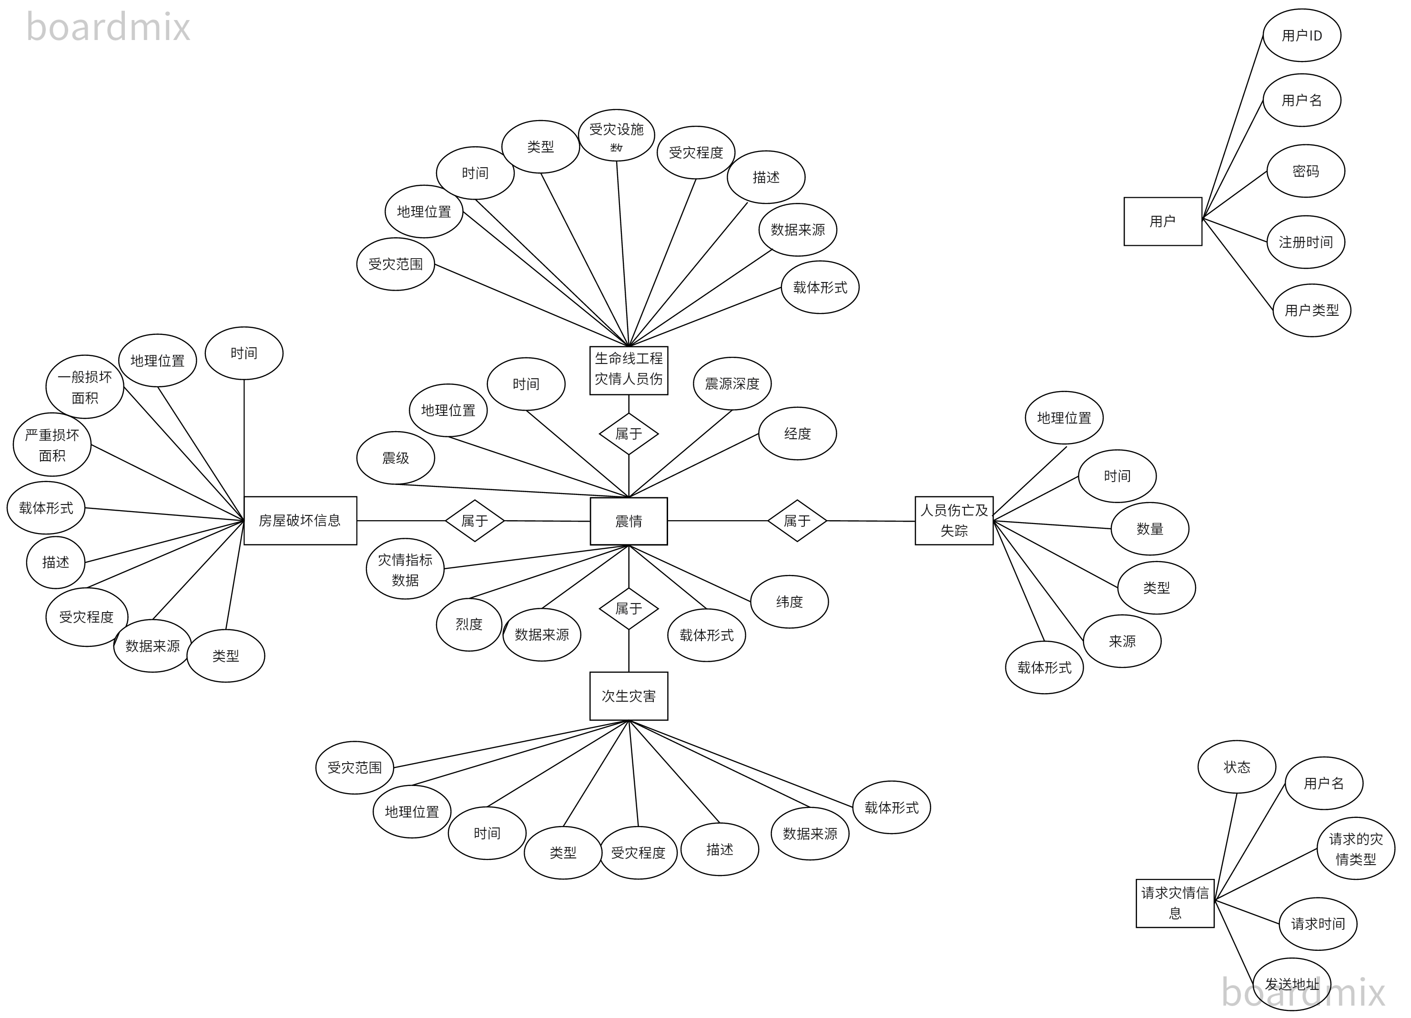

图 1 实体关系图

## 6.2 物理结构设计

根据E-R实体关系，设计数据库表即根据物理数据模型，如下图所示，系统共有9张数据库表。以下是关于数据库表的详细说明。

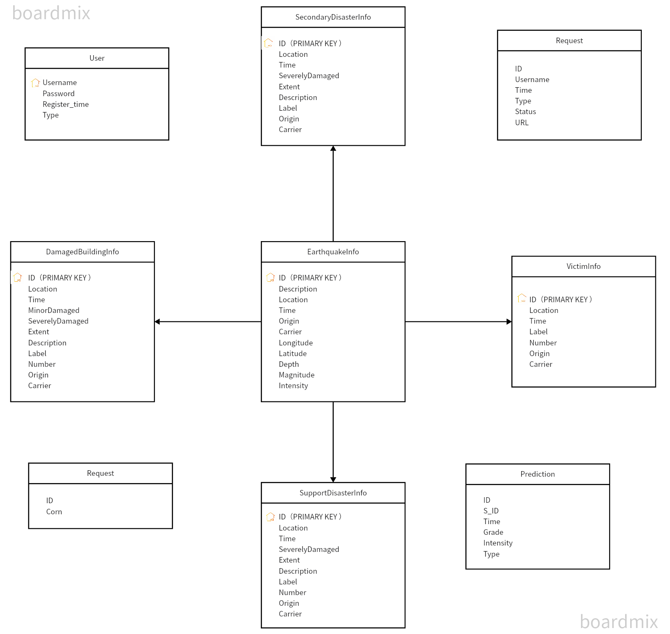

图 2 数据库表图

### 6.2.1 震情

|  |  |  |  |  |
| --- | --- | --- | --- | --- |
| EarthquakeInfo：震情表 | | | | |
| 属性 | 含义 | 数据类型 | 字段长度 | 备注 |
| ID | 统一编码 | char | 36 | 震情码（26位）+来源码（3位）+载体码（1位）+灾情码（6位） |
| Description | 灾情指标数据 | varchar | 100 | 其他指标数据及描述信息 |
| Location | 地震发生的地点 | varchar | 100 | 地震发生的地理区域的描述 |
| Time | 地震发生的时间 | char | 14 | 不用datetime是为了方便从编码转换到数据库字段：年+月+日+时+分+秒（24 小时制） |
| Origin | 数据来源 | varchar | 50 | 数据可能是由相关单位上报或通过感知系统导出 |
| Carrier | 载体形式 | varchar | 50 | 文本、音视频、图片 |
| Longitude | 经度 | float |  |  |
| Latitude | 维度 | float |  |  |
| Depth | 深度 | float |  |  |
| Magnitude | 震级 | float |  |  |
| Intensity | 烈度 | float |  |  |

表 1 震情表

### 6.2.2 人员伤亡及失踪信息

|  |  |  |  |  |
| --- | --- | --- | --- | --- |
| VictimInfo：人员伤亡及失踪信息表 | | | | |
| 属性 | 含义 | 数据类型 | 字段长度 | 备注 |
| ID | 统一编码 | char | 36 | 震情码（26位）+来源码（3位）+载体码（1位）+灾情码（6位） |
| Location | 人员伤亡发生的地点 | varchar | 100 |  |
| Time | 人员伤亡发生的时间 | char | 14 | 不用datetime是为了方便从编码转换到数据库字段：年+月+日+时+分+秒（24 小时制） |
| Label | 伤亡类型 | varchar | 50 | 死亡、受伤、失踪 |
| Number | 伤亡及失踪数量 | number | 5 |  |
| Origin | 数据来源 | varchar | 50 |  |
| Carrier | 载体形式 | varchar | 50 | 文本、音视频、图片 |

表 2 人员伤亡及失踪信息表

### 6.2.3 房屋破坏信息

|  |  |  |  |  |
| --- | --- | --- | --- | --- |
| DamagedBuildingInfo：房屋破坏信息表 | | | | |
| 属性 | 含义 | 数据类型 | 字段长度 | 备注 |
| ID | 统一编码 | char | 36 | 震情码（26位）+来源码（3位）+载体码（1位）+灾情码（6位） |
| Location | 房屋受损发生的地点 | varchar | 100 | 房屋受损发生的地理区域信息，例如州市+县区+乡镇+行政村或街道 |
| Time | 房屋受损发生的时间 | char | 14 | 不用datetime是为了方便从编码转换到数据库字段：年+月+日+时+分+秒（24 小时制） |
| IntactSquare | 基本完好面积 | varchar | 50 | m² |
| MinorDamaged | 一般损坏面积 | varchar | 50 | m² |
| SeverelyDamaged | 严重损坏面积 | varchar | 50 | m² |
| Extent | 受灾程度 | varchar | 50 | 基本完好、轻微破坏、中等破坏、严重破坏、毁坏 |
| Description | 描述 | varchar | 200 | 关于房屋破坏情况的详细描述 |
| Label | 房屋类型 | varchar | 50 | 土木结构、砖木结构、砖混结构、框架结构、其他结构 |
| Origin | 数据来源 | varchar | 50 |  |
| Carrier | 载体形式 | varchar | 50 | 文本、音视频、图片 |

表 3 房屋破坏信息表

### 6.2.4 生命线工程灾情

|  |  |  |  |  |
| --- | --- | --- | --- | --- |
| SupportDisasterInfo：生命线灾情信息表 | | | | |
| 属性 | 含义 | 数据类型 | 字段长度 | 备注 |
| ID | 统一编码 | char | 36 | 震情码（26位）+来源码（3位）+载体码（1位）+灾情码（6位） |
| Location | 发生的地点 | varchar | 100 | 发生的地理区域信息，例如州市+县区+乡镇+行政村或街道+具体地点描述 |
| Time | 发生的时间 | char | 14 | 不用datetime是为了方便从编码转换到数据库字段：年+月+日+时+分+秒（24 小时制） |
| SeverelyDamaged | 受灾范围 | varchar | 50 | m² |
| Extent | 受灾程度 | varchar | 50 | 基本完好、轻微破坏、中等破坏、严重破坏、毁坏 |
| Description | 描述 | varchar | 200 | 生命线工程所受损坏的详细描述 |
| Label | 受灾类型 | varchar | 50 | 交通、供水、输油、燃气、电力、通信、水利 |
| Type | 类型 | varchar | 4 | 受灾工程的具体类型，如通信系统的通信线路、交通系统的桥梁或者是输油系统的输油管道等。 |
| Number | 受灾设施数 | number | 5 |  |
| Origin | 数据来源 | varchar | 50 |  |
| Carrier | 载体形式 | varchar | 50 | 文本、音视频、图片 |

表 4 生命线灾情信息表

### 6.2.5 次生灾害

|  |  |  |  |  |
| --- | --- | --- | --- | --- |
| SecondaryDisasterInfo：次生灾害信息表 | | | | |
| 属性 | 含义 | 数据类型 | 字段长度 | 备注 |
| ID | 统一编码 | char | 36 | 震情码（26位）+来源码（3位）+载体码（1位）+灾情码（6位） |
| Location | 发生的地点 | varchar | 100 | 发生的地理区域信息，例如州市+县区+乡镇+行政村或街道 |
| Time | 发生的时间 | char | 14 | 不用datetime是为了方便从编码转换到数据库字段：年+月+日+时+分+秒（24 小时制） |
| SeverelyDamaged | 受灾范围 | varchar | 50 | m² |
| Extent | 受灾程度 | varchar | 50 | 一般、较大、重大、特大 |
| Description | 描述 | varchar | 200 | 描述灾害规格、影响区域等等 |
| Label | 受灾类型 | varchar | 50 | 崩塌、滑坡、泥石流、岩溶塌陷、地裂缝、地面沉降、其他（如沙土液化、火灾、毒气泄漏、爆炸、环境污染、瘟疫、海啸等） |
| Type | 类型 | varchar | 10 | 特大型、大型、中型、小型 |
| Origin | 数据来源 | varchar | 50 |  |
| Carrier | 载体形式 | varchar | 50 | 文本、音视频、图片 |

表 5 次生灾害信息表

### 6.2.6 用户信息

|  |  |  |  |  |
| --- | --- | --- | --- | --- |
| User：用户表 | | | | |
| 属性 | 含义 | 数据类型 | 字段长度 | 备注 |
| UserID | 用户ID | varchar | 20 |  |
| Username | 用户名 | varchar | 100 |  |
| Password | 密码 | varchar | 100 |  |
| Register_time | 注册时间 | date | 12 |  |
| Type | 用户类型 | char | 2 | 用户、管理员 |
| Login count | 登录次数 | Int | 11 |  |
| Last login date | 上一次登录时间 | date | 12 |  |

表 6 用户信息表

### 6.2.7 请求灾情信息表

|  |  |  |  |  |
| --- | --- | --- | --- | --- |
| Request：请求表 | | | | |
| 属性 | 含义 | 数据类型 | 字段长度 | 备注 |
| ID | 统一编码 | char | 36 | 震情码（26位）+来源码（3位）+载体码（1位）+灾情码（6位） |
| UserID | 用户ID | varchar | 20 |  |
| Time | 请求的时间 | char | 14 | 不用datetime是为了方便从编码转换到数据库字段：年+月+日+时+分+秒（24 小时制） |
| Type | 请求的灾情类型 | varchar | 3 | 参照灾情信息分类表 |
| Status | 状态 | char | 1 | 取值规范：  0：未发送；1：已发送 |
| URL | 发送地址 | varchar | 200 |  |

表 7 请求灾情信息表

### 6.2.8 读取时间参数表

|  |  |  |  |  |
| --- | --- | --- | --- | --- |
| Schedule：读取时间参数表 | | | | |
| 属性 | 含义 | 数据类型 | 字段长度 | 备注 |
| ID | 统一编码 | char | 36 | 震情码（26位）+来源码（3位）+载体码（1位）+灾情码（6位） |
| Corn | 读取计划 | varchar | 45 | Default（NULL） |

表 8 读取时间参数表

### 6.2.9 读取文件参数表

|  |  |  |  |  |
| --- | --- | --- | --- | --- |
| On_off：读取文件参数表 | | | | |
| 属性 | 含义 | 数据类型 | 字段长度 | 备注 |
| ID | 统一编码 | char | 36 | 震情码（26位）+来源码（3位）+载体码（1位）+灾情码（6位） |
| Status | 状态 | Tinyint | 1 | Default（NULL） |

表 9 读取文件参数表

### 6.2.10 震情预测信息表

|  |  |  |  |  |
| --- | --- | --- | --- | --- |
| Prediction：预测表 | | | | |
| 属性 | 含义 | 数据类型 | 字段长度 | 备注 |
| ID | 统一编码 | char | 36 | 震情码（26位）+来源码（3位）+载体码（1位）+灾情码（6位） |
| S_ID | 子编码 | char | 3 | 必须编码 |
| Time | 日期 | varchar | 80 | 不用datetime是为了方便从编码转换到数据库字段：年+月+日+时+分+秒（24 小时制） |
| Grade | 级别 | varchar | 8 |  |
| Intensity | 强度 | varchar | 12 |  |
| Type | 类别 | varchar | 8 |  |
| Picture path | 图片路径 | varchar | 200 |  |

表 10 震情预测信息表

### 6.2.11 地理信息表

|  |  |  |  |  |
| --- | --- | --- | --- | --- |
| Geographic Info：地理信息表 | | | | |
| 属性 | 含义 | 数据类型 | 字段长度 | 备注 |
| ID | 统一编码 | char | 36 | 震情码（26位）+来源码（3位）+载体码（1位）+灾情码（6位） |
| name | 名字 | char | 255 |  |
| level | 级别 | varchar | 10 |  |
| parent | 父类 | char | 12 |  |
| code_shot | 短码 | char | 12 |  |

表 11 地理信息表

### 6.2.12 分布编码表

|  |  |  |  |  |
| --- | --- | --- | --- | --- |
| Distribution Code：分布编码表 | | | | |
| 属性 | 含义 | 数据类型 | 字段长度 | 备注 |
| ID | 统一编码 | char | 36 | 震情码（26位）+来源码（3位）+载体码（1位）+灾情码（6位） |
| number | 号码 | Decimal | (3,0) |  |

表 12 分布编码表

# 7.接口设计

描述设计的系统（子系统）与其它系统之间的关系，以及与其它系统的接口。

## 7.1 内部接口

本系统采用前后端分离的设计思路，后端服务端供使用者使用，明确API接口的规范契约，设计了相应的协议接口。

### 7.1.1用户登录接口

用户登录接口如表7-1所示：

|  |  |  |  |  |
| --- | --- | --- | --- | --- |
| 接口名称 | 用户登录 | | | |
| 功能描述 | 用户登录 | | | |
| 请求地址 | /v1/user | | | |
| 请求方式 | GET | | | |
| 参数类型 | 参数名 | 类型 | 是否必选 | 说明 |
| 请求参数 | UserName | string | 是 | 请求用户名 |
| 返回参数 | code | int | / | 处理状态 |
| msg | string | / | 提示信息 |

图7-1

### 7.1.2用户登出接口

用户登出接口如表7-2所示：

|  |  |  |  |  |
| --- | --- | --- | --- | --- |
| 接口名称 | 用户登出 | | | |
| 功能描述 | 用户登出 | | | |
| 请求地址 | /v1/user | | | |
| 请求方式 | POST | | | |
| 参数类型 | 参数名 | 类型 | 是否必选 | 说明 |
| 请求参数 | / | / | / | / |
| 返回参数 | code | int | / | 处理状态 |
| msg | string | / | 提示信息 |

图7-2

### 7.1.3用户注销接口

用户注销接口如表7-3所示：

|  |  |  |  |  |
| --- | --- | --- | --- | --- |
| 接口名称 | 用户注销 | | | |
| 功能描述 | 用户注销 | | | |
| 请求地址 | /v1/user | | | |
| 请求方式 | POST | | | |
| 参数类型 | 参数名 | 类型 | 是否必选 | 说明 |
| 请求参数 | usrname | string | 是 | 请求用户名 |
| 返回参数 | code | int | / | / |
| msg | string | / | 提示信息 |

图7-3

### 7.1.4用户编辑接口

用户编辑接口如表7-4所示：

|  |  |  |  |  |
| --- | --- | --- | --- | --- |
| 接口名称 | 用户编辑密码 | | | |
| 功能描述 | 用户编辑密码 | | | |
| 请求地址 | /v1/user | | | |
| 请求方式 | POST | | | |
| 参数类型 | 参数名 | 类型 | 是否必选 | 说明 |
| 请求参数 | usrname | string | 是 | 请求用户名 |
| 返回参数 | Code | int | / | / |
| Msg | string | / | 提示信息 |

图7-4

### 7.1.5数据编码接口

震情信息编码的接口用于根据震情信息和灾情类型对其进行一体化编码。

灾情信息编码接口如表7-5所示：

|  |  |  |  |  |
| --- | --- | --- | --- | --- |
| 接口名称 | 震情信息编码 | | | |
| 功能描述 | 根据震情信息和灾情类型对其进行一体化编码 | | | |
| 请求地址 | /v1/disasterInfoCode | | | |
| 请求方式 | POST | | | |
| 参数类型 | 参数名 | 类型 | 是否必选 | 说明 |
| 请求参数 | data | Map | 是 | 震情信息 |
| 返回参数 | Codes | ArrayList | / | 一体化编码 |
| Code | Int | / | 处理状态 |
| Msg | String | / | 提示信息 |

图7-5

### 7.1.6存储信息接口

储存信息接口如表7-6所示：

|  |  |  |  |  |
| --- | --- | --- | --- | --- |
| 接口名称 | 存储信息接口 | | | |
| 功能描述 | 将信息入库 | | | |
| 请求地址 | /v1/informationStorage | | | |
| 请求方式 | POST | | | |
| 参数类型 | 参数名 | 类型 | 是否必选 | 说明 |
| 请求参数 | / | / | / | / |
| 返回参数 | Code | Int | / | 处理状态 |
| Msg | String | / | 提示信息 |

图7-6

### 7.1.7查询基本震情接口

查询基本震情接口如表7-7所示：

|  |  |  |  |  |
| --- | --- | --- | --- | --- |
| 接口名称 | 基本震情信息接口 | | | |
| 功能描述 | 获取基本震情信息 | | | |
| 请求地址 | /v1/disasterInfo | | | |
| 请求方式 | GET | | | |
| 参数类型 | 参数名 | 类型 | 是否必选 | 说明 |
| 请求参数 | / | / | / | / |
| 返回参数 | size | int | / | / |
| disarsterInfos | List<BasicEarthquakeInfo> | / | 震情信息 |
| Code | Int | / | 处理状态 |
| Msg | String | / | 提示信息 |

图7-7

### 7.1.8编辑基本震情接口

编辑基本震情接口如表7-8所示：

|  |  |  |  |  |
| --- | --- | --- | --- | --- |
| 接口名称 | 基本震情编辑接口 | | | |
| 功能描述 | 编辑基本震情 | | | |
| 请求地址 | /v1/disasterInfo/{id} | | | |
| 请求方式 | POST | | | |
| 参数类型 | 参数名 | 类型 | 是否必选 | 说明 |
| 请求参数 | id | int | 是 | 请求序号 |
| 返回参数 | Code | Int | / | 处理状态 |
| Msg | String | / | 提示信息 |

图7-8

### 7.1.9删除基本震情接口

删除基本震情接口如表7-9所示：

|  |  |  |  |  |
| --- | --- | --- | --- | --- |
| 接口名称 | 基本震情删除接口 | | | |
| 功能描述 | 删除基本震情 | | | |
| 请求地址 | /v1/disasterInfo/{id} | | | |
| 请求方式 | POST | | | |
| 参数类型 | 参数名 | 类型 | 是否必选 | 说明 |
| 请求参数 | id | int | 是 | 请求序号 |
| 返回参数 | Code | Int | / | 处理状态 |
| Msg | String | / | 提示信息 |

图7-8

### 7.1.10获取请求接口

获取请求接口如表7-10所示：

|  |  |  |  |  |
| --- | --- | --- | --- | --- |
| 接口名称 | 获取请求 | | | |
| 功能描述 | 获取当前的灾情数据请求 | | | |
| 请求地址 | /v1/disasterRequest | | | |
| 请求方式 | GET | | | |
| 参数类型 | 参数名 | 类型 | 是否必选 | 说明 |
| 请求参数 | limit | int | 是 | 每页显示数据量 |
| page | int | 是 | 当前页数 |
| 返回参数 | Code | Int | / | 处理状态 |
| Msg | String | / | 提示信息 |
| Size | Int | / | 数据请求数量 |
| DisasterInfos | List | / | 数据请求列表 |

图7-10

### 7.1.11请求新增接口

新增请求的接口用于获取当前灾情数据请求

如表7-11所示：

|  |  |  |  |  |
| --- | --- | --- | --- | --- |
| 接口名称 | 新增请求 | | | |
| 功能描述 | 提交新的灾情数据请求 | | | |
| 请求地址 | /v1/disasterRequest | | | |
| 请求方式 | Post | | | |
| 参数类型 | 参数名 | 类型 | 是否必选 | 说明 |
| 请求参数 | Date | String | 是 | 请求日期 |
| oURL | String | 是 | 请求地址 |
| RequestUnit | String | 是 | 请求单位 |
| disasterType | String | 是 | 灾情类型 |
| 返回参数 | Code | Int | / | 处理状态 |
| Msg | String | / | 提示信息 |

图7-11

### 7.1.11请求删除接口

请求删除接口如表7-10所示：

|  |  |  |  |  |
| --- | --- | --- | --- | --- |
| 接口名称 | 新增请求 | | | |
| 功能描述 | 提交新的灾情数据请求 | | | |
| 请求地址 | /v1/disasterRequest | | | |
| 请求方式 | Post | | | |
| 参数类型 | 参数名 | 类型 | 是否必选 | 说明 |
| 请求参数 | Date | String | 是 | 请求日期 |
| oURL | String | 是 | 请求地址 |
| RequestUnit | String | 是 | 请求单位 |
| disasterType | String | 是 | 灾情类型 |
| 返回参数 | Code | Int | / | 处理状态 |
| Msg | String | / | 提示信息 |

图7-11

## 7.2 外部接口

### 7.2.1 数据读取接口

#### 7.2.1.1地震监测网络接口：

地震预测软件需要连接到地震监测网络，以获取实时地震数据。这些接口通常是由地震监测机构提供.

#### 7.2.1.2地震数据接口：

软件需要能够获取地震事件的关键数据，包括地震的震级、深度、位置、震源机制等。这些数据可能通过Web服务或数据API（应用程序编程接口）提供。

#### 7.2.1.3地质和地质学接口：

软件可能需要与地质学数据库或地质图接口进行集成，以获取有关地质特征和地下构造的信息。这些数据有助于预测地震的可能性。

#### 7.2.1.4 读取接口

自动读取设置:操作人员打开数据获取设置"界面，进入自动读取设置，读取文件开关选择“开启”，并且设置读取文件时间间隔，点击启用后就可以进行自动的文件读取，获得外部的数据。

手动读取设置:操作人员打开“数据获取设置”界面，进入手动读取，选择读取目录后，点击读取后，即可从需要读取的目录读取文件。

以上两类读取需使用到FTP接口，需要打开FTP文件传输服务器(FileZilla)，登录后输入用户名和密码，随后即可将xml文件和json文件放入对应的目录下，系统即可读取文件，目录结构如图7-1所示。

### 7.2 其他接口以及数据分析接口

#### 7.2.2.1数值模型接口：

地震预测软件可能使用数值模型来模拟地震活动，这些模型可能需要与外部数值

#### 7.2.2.2用户界面接口：

软件需要与用户界面进行集成，以便用户可以与软件进行交互。这可能包括桌面应用程序、Web应用程序、移动应用程序等。

#### 7.2.2.3数据存储接口：

软件需要能够将地震数据和预测结果存储到数据库或其他数据存储系统中，以便进行历史数据分析和后续研究。

#### 7.2.2.4外部数据源接口：

除了地震相关数据，软件可能还需要与气象数据、地表运动数据、海洋数据等其他外部数据源进行集成，以综合分析地震可能性的相关因素。

#### 7.2.2.5通知和警报接口：

软件需要能够通过不同的通信渠道（电子邮件、短信、手机应用通知等）向用户和相关机构发送地震警报和通知。

#### 7.2.2.6安全接口：

为了确保地震数据的安全性和完整性，软件可能需要与安全接口集成，以提供加密、身份验证和访问控制等安全功能。

# 8．界面设计

## 8.1 登陆与注册页面设计及说明

1. 登陆页面设计：
2. 外观设计：

* 登陆页面采用简洁的设计，用户友好的界面。
* 包括系统的Logo，用于识别和品牌辨识。
* 提供用户名和密码输入框，以及登陆按钮。
* 提供忘记密码选项，以帮助用户重置密码。
* 提供注册链接，引导用户进行注册。

1. 作用和意义：

登陆页面是多源灾情数据管理服务系统的入口，允许已注册用户输入他们的凭证来访问系统。登陆页面的主要目的是验证用户的身份，以确保只有授权用户可以访问系统内的敏感数据和功能。通过提供忘记密码选项，系统允许用户自行重置密码，增加用户友好性。注册链接允许新用户创建账户，以便他们能够开始使用系统。

1. 注册页面设计：
2. 外观设计：

* 注册页面同样采用简洁的设计。
* 包括系统的Logo，用于识别和品牌辨识。
* 提供用户名、密码输入框，以及必要的个人信息字段。
* 包括注册按钮，以提交用户的注册信息。

1. 作用和意义：

注册页面允许新用户创建账户，以便他们能够使用多源灾情数据管理服务系统。用户需要提供用户名、密码以及必要的个人信息来完成注册。注册信息将被存储在后台数据库中，并用于创建新账户。注册过程确保用户信息的准确性，同时提供系统更多的用户数据来支持数据管理和分析。登陆与注册页面是系统的基础入口，对于数据管理和安全性至关重要。这两个页面的设计简洁且用户友好，以确保用户能够轻松访问系统，并提供必要的身份验证和信息管理功能。

## 8.2 首页设计及说明

1. 首页设计：
2. 外观设计：

* 系统首页应具备直观的界面，以便用户快速了解系统的主要功能和数据展示。
* 首页应包括主要的系统菜单，如数据展示、可视化数据、数据添加模块、数据预测、数据请求等，以便用户轻松导航至所需功能。
* 提供信息展示区域，包括数据摘要、重要通知、系统状态等，以便用户快速获取关键信息。
* 为了提供更好的用户体验，首页应支持用户自定义布局或快捷方式，让用户可以根据自己的需求进行个性化设置。

1. 作用和意义：

首页是多源灾情数据管理服务系统的主要入口，用户可以从这里访问系统的各项功能。通过首页的直观布局，用户能够迅速了解系统的主要功能和数据概况，提高用户友好性。首页展示了数据摘要和重要通知，帮助用户及时获得重要信息，支持用户决策和行动。提供用户自定义布局和快捷方式的选项，使用户能够根据自己的需求来管理和展示关键数据，增加了系统的灵活性和可定制性。首页的设计旨在提供用户友好的访问界面，同时展示系统的主要功能和数据信息。通过简洁而直观的设计，首页有助于提高用户满意度，提供更好的用户体验，并为用户提供有效的数据管理和分析工具。

## 8.3 数据展示页面设计及说明

1. 数据展示页面设计：
2. 外观设计：

* 数据展示页面应具备清晰的布局，以容纳不同类型的数据展示区域。
* 数据展示区域可以包括图表、表格、地图以及自定义数据可视化工具，以便用户可以根据需求浏览和分析数据。
* 提供筛选、搜索和过滤选项，以帮助用户精确定位所需的数据。
* 支持自定义数据展示模板，以便用户可以根据不同的数据类型和需求来展示数据。
* 提供导出数据选项，以便用户可以将数据导出到其他应用程序或文件。

1. 作用和意义：

数据展示页面是多源灾情数据管理服务系统的核心功能之一，用于呈现系统中存储的数据。用户可以在数据展示页面上查看各种数据，包括社会灾情数据、感知数据、基础数据等，以帮助他们更好地理解当前情况。支持不同类型的数据展示，例如趋势图、热力图、表格和地图，使用户能够以多种方式分析和可视化数据。

提供筛选和搜索功能，用户可以根据时间、地理位置、数据源等条件来过滤数据，以便更精细地分析数据。自定义数据展示模板和导出选项使用户能够满足特定需求，将数据用于进一步分析、报告生成或与他人分享。数据展示页面的设计旨在使用户能够轻松访问和分析多源灾情数据，提高数据的可用性和可视化，帮助用户做出明智的决策，并对多源灾情数据管理服务系统的有效性和实用性起到关键作用。

## 8.4 可视化数据页面设计及说明

1. 可视化数据页面设计：
2. 外观设计：

* 可视化数据页面应提供直观的数据可视化工具和图表，以帮助用户更好地理解和分析多源灾情数据。
* 可视化工具可以包括折线图、柱状图、饼图、热力图、散点图等，根据数据类型和用户需求来选择合适的图表类型。
* 用户可以选择数据源、时间范围和其他筛选条件，以根据特定需求生成可视化图表。
* 支持数据图层叠加和对比功能，以便用户可以同时比较不同数据集或时间段的数据。
* 提供导出图表和报告的选项，以便用户可以保存可视化结果或与他人共享。

1. 作用和意义：

可视化数据页面是多源灾情数据管理服务系统的关键功能，用于将数据转化为可理解的图形，帮助用户发现趋势、模式和异常事件。用户可以使用可视化工具来探索数据，发现数据中的关联性，预测未来趋势，支持决策制定和行动计划。提供不同类型的图表，使用户能够根据数据类型和目标来选择合适的可视化方式。用户可以根据自己的需求定制图表，选择数据源、时间范围和筛选条件，以满足特定分析目标。导出图表和报告的功能使用户能够保存可视化结果，用于与他人共享、报告生成或进一步分析。可视化数据页面的设计旨在提供强大的数据可视化工具，帮助用户更好地理解和分析多源灾情数据。通过提供可视化工具和定制选项，系统有助于用户在面对灾情数据时更好地做出决策，并提高了多源灾情数据管理服务系统的实用性和价值。

## 8.5 数据添加模块设计及说明

1. 数据添加模块设计：
2. 外观设计：

* 数据添加模块应提供用户友好的界面，以便用户可以轻松添加不同类型的数据。
* 包括数据源选择，用户可以从不同数据源中选择数据，如业务报送数据、泛在感知数据、舆情感知数据、承载体基础数据等。
* 提供数据上传选项，以便用户可以将数据文件上传到系统。
* 支持数据预览和数据映射功能，用户可以查看数据内容并将其映射到系统的数据结构中。
* 提供数据标签和元数据的编辑功能，以帮助用户对数据进行分类和描述。

1. 作用和意义：

数据添加模块是多源灾情数据管理服务系统的关键功能之一，用于将多源数据导入系统，以便进一步分析和管理。用户可以从不同数据源中选择数据，包括官方数据、感知数据、社交媒体数据等，以便系统能够综合不同来源的信息。数据上传选项支持用户将数据文件批量导入系统，提高了数据导入效率。数据预览和映射功能帮助用户确保导入的数据结构正确，并能够正确与系统的数据模型匹配。编辑数据标签和元数据有助于数据分类和搜索，提高数据的可发现性和可用性。数据添加模块的设计旨在使用户能够轻松导入各种多源灾情数据，以充实系统的数据资源，支持进一步的分析和决策制定。通过提供多样性的数据源和映射工具，数据添加模块增强了多源灾情数据管理服务系统的数据整合能力和数据质量。

## 8.6 数据预测页面设计及说明

1. 数据预测页面设计：
2. 外观设计：

* 数据预测页面应提供用户友好的界面，以便用户可以进行数据预测和模型训练。
* 用户可以选择不同的数据源和数据类型，以用于建立预测模型。
* 提供数据筛选和选择功能，以帮助用户选择用于模型训练的数据。
* 用户可以选择不同的机器学习算法和模型参数，以根据数据类型和预测目标来配置模型。
* 支持模型训练、验证和评估功能，以帮助用户了解模型性能和准确性。

1. 作用和意义：

数据预测页面是多源灾情数据管理服务系统的关键功能之一，用于构建预测模型，以帮助用户预测未来的灾情情况。用户可以选择不同的数据源，包括历史灾情数据、气象数据、地理数据等，用于训练预测模型。数据筛选和选择功能帮助用户筛选出与预测目标相关的数据，以提高模型的准确性。用户可以选择不同的机器学习算法和模型参数，以根据具体需求来构建模型。模型训练、验证和评估功能有助于用户了解模型的性能和可行性，帮助决策制定。数据预测页面的设计旨在为用户提供构建和训练预测模型的工具，以帮助他们更好地理解灾情数据，发现趋势和模式，并预测未来的情况。通过提供灵活的模型训练和评估工具，数据预测页面增强了多源灾情数据管理服务系统的决策支持能力，帮助用户更好地应对灾情。

## 8.7 数据请求页面设计及说明

1. 数据请求页面设计：
2. 外观设计：

* 数据请求页面应提供用户友好的界面，以便用户可以提交数据请求，获取所需的多源灾情数据。
* 用户可以选择数据类型、时间范围、地理区域等请求条件，以帮助系统定位所需的数据。
* 提供数据请求状态跟踪功能，用户可以随时查看请求的处理进度和结果。
* 用户可以选择数据输出格式，如CSV、JSON、图表等，以满足不同的数据需求。
* 支持数据请求历史记录，用户可以查看以前的请求记录和结果。

1. 作用和意义：

数据请求页面是多源灾情数据管理服务系统的重要功能，用于满足用户的数据需求，支持决策制定和应对灾情。用户可以通过选择不同的数据请求条件来定制所需的数据，以满足特定的分析和决策需求。数据请求状态跟踪功能有助于用户了解数据请求的处理情况，确保及时获取所需的数据。数据输出格式的选择能够适应不同的数据分析和可视化工具，提高数据的可用性。数据请求历史记录支持用户查看以前的数据请求，帮助用户回顾和分析历史数据。数据请求页面的设计旨在为用户提供一种便捷的方式来获取所需的多源灾情数据，以支持决策制定和灾情应对。通过提供灵活的数据请求条件和数据输出选项，数据请求页面增强了多源灾情数据管理服务系统的用户满意度和实用性，使用户能够根据特定需求获取所需的数据。